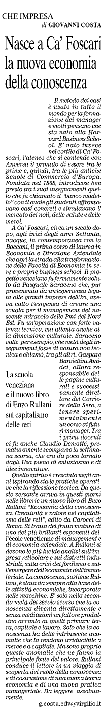

Corriere della Sera/Corriere del Veneto 27 marzo 2004

